CURRICULUM VITAE

**Marta Noemí Noriega**

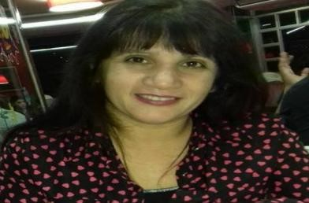

**Fecha de nacimiento:** 6 de octubre de 1969.

**Edad:** 54 años

**D.N.I:** 23.885.880

**C.U.I.L**: 27-23885880-7

**Estado Civil:** soltera

**Hijos:** 1 hija (27 años)

**Correo electrónico:** mnoriega06@hotmail.com

**Celular:** 11- 6138- 4390

Dirección: Asunción n° 654 entre El Ombú y Río de Janeiro. B° La Quinta. Villa Carlos Paz. Prov. Córdoba

**Carta de presentación:**

A quien corresponda:

Me dirijo a Uds. Ya que me interesa ser parte del equipo de trabajo que se desempeña en esta Institución y en su propuesta educativa. Cuento con experiencia y referencias comprobables en instituciones educativas donde he trabajado en Provincia de Buenos Aires. Saludos cordiales

**Formación terciaria**:

* **Profesora de Educación Secundaria en Psicología** – Instituto Superior de Formación Docente y Técnica n°42 (Leopoldo Marechal). Año 2012/2019 Porcentaje de materias aprobadas: 41 –Título en mano

**Formación Secundaria**

* Egresada/graduada en 1987 Instituto Secundario Cristo Rey de José C. Paz

Título obtenido: **Perito Mercantil**

**Otros estudios**

* REDBA (Red Asistencial Buenos Aires). Certificado: **Acompañante Terapéutico con Especialización en Niños.**
* LSA (Primer nivel de lengua de señas) Instituto VILLASOLES

CURRICULUM VITAE **Marta Noemí Noriega**

**Cursos y Seminarios**:

* FAdeA (Federación Argentina de Autismo) “XI Jornada sobre Judicialización de la Discapacidad” Octubre/2017
* Universidad Nacional de Luján: Conferencia “Del nacimiento a los diez años: una aproximación a la música a través de la creación” Encuentros con Françoise Delalande. Aval Académico del Departamento de Educación CDD-E 003/17

“Seminario-Taller: Atención a la diversidad”

Dictado por: Dirección de Discapacidad de Gral. Rodríguez.

Disertante: Prof. Silvana Corso

* Demostración de RCP (reanimación cardiopulmonar) a cargo de Bomberos Voluntarios Gral. Sarmiento a cargo de Jorge Ramírez (integrante del equipo del Dr. Daniel López Rossetti

**Empleos anteriores**

Referencias:

**Eugenia Ruiz**

Directivo ISBDE Villa Carlos Paz

Cel 3516516555

**Flavia Pérez**, directivo del Instituto General Don José de San Martin de José C. Paz

Cel: 11 3675 5178

**Leonardo Pistolesi**; directive I.G.S.M. de José C. Paz

Cel 11 3468 7509

**Mónica Gutierrez** , Directora de la Escuela de Educación Especial n° 502 de Pilar

Cel: 230 434 7124

**Verónica Torres**; directive de E.E.S N° 19 de José C. Paz

Cel : 11 5111 3442

**Paula Ríos**, directora de la E.E.S. N° 17 DE José C. Paz

Cel: 11 6360 5065